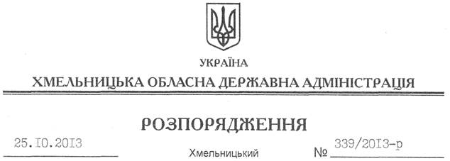

Про затвердження Положення про Хмельницький обласний центр соціальних служб для сім’ї, дітей та молоді у новій редакції

На підставі статей 6, 19, 22 Закону України “Про місцеві державні адміністрації”, Загального положення про центр соціальних служб для сім’ї, дітей та молоді, затвердженого постановою Кабінету Міністрів України від 01 серпня 2013 року № 573:
1. Затвердити Положення про Хмельницький обласний центр соціальних служб для сім’ї, дітей та молоді у новій редакції (додається).
2. Визнати таким, що втратило чинність, розпорядження голови облдержадміністрації від 06.11.2012 № 312/2012-р “Про затвердження Положення про Хмельницький обласний центр соціальних служб для сім’ї, дітей та молоді”.

Голова адміністрації В.Ядуха

